 | REPÚBLICA DE PANAMÁ  MINISTERIO DE SEGURIDAD PÚBLICA  SERVICIO NACIONAL DE MIGRACIÓN

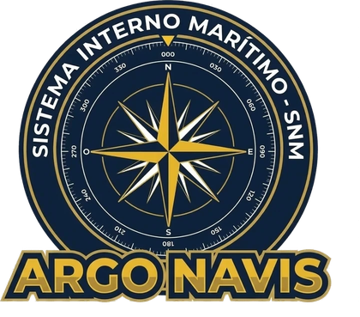
ARGO NAVIS · Sistema Interno Marítimo
Módulo Autorizaciones Marítimas (UCVMM)
DOCUMENTO 09
Guía de funcionamiento

Cómo se usa ARGO NAVIS, paso a paso y por papel: agencia naviera, UCVMM, puesto de control y administración
Versión | Fecha | Estado
0.1 | 22/10/2026 | Borrador para revisión y validación

Documentación funcional y técnica · Línea base generada a partir del código fuente

Control del documento
Dato | Detalle
Sistema | ARGO NAVIS · Sistema Interno Marítimo (antes «NAVIS») — Servicio Nacional de Migración de Panamá
Módulo documentado | Autorizaciones Marítimas (UCVMM)
Documento | 09 · Guía de funcionamiento
Versión y fecha | 0.1 — 22/10/2026
Solicitado por | Dirección de Tecnología e Innovación (DTI)
Base del análisis | Funcionamiento de la versión actual del sistema (rama main) con su configuración por defecto. Las capturas usan datos ficticios.
Estado | Generado a partir del código fuente. Pendiente de revisión por el equipo de desarrollo y, donde se indica, de validación del área usuaria (UCVMM).
Revisión y aprobación
Responsabilidad | Nombre y cargo | Firma | Fecha
Elaborado por | [completar]
Revisado por (equipo de desarrollo) | [completar]
Validado por (área usuaria · UCVMM) | [completar]
Recibido por (DTI) | [completar]
Historial de versiones
Versión | Fecha | Cambios | Responsable
0.1 | 22/10/2026 | Borrador inicial generado a partir del código fuente, para revisión. | [completar]
No contiene credenciales, secretos ni datos personales reales. Las capturas de pantalla usan datos ficticios.

Contenido
1. Qué es ARGO NAVIS 4
2. Quién usa el sistema 4
3. Cómo viaja una solicitud 4
4. Entrar al sistema 5
5. Agencia naviera 6
5.1 Enviar una solicitud 6
5.2 Corregir una solicitud devuelta 6
5.3 Descargar la autorización 7
6. UCVMM: revisar y decidir 8
7. Puesto de control: finalizar 10
8. Verificar una autorización 10
9. Administración 12
10. Reglas que conviene conocer 12
11. Preguntas frecuentes 14
12. Glosario 14

1. Qué es ARGO NAVIS
ARGO NAVIS es el Sistema Interno Marítimo del Servicio Nacional de Migración. Hoy tiene un módulo: Autorizaciones Marítimas. Las agencias navieras piden en línea la autorización de sus tripulantes, UCVMM la revisa y decide, y el puesto de control migratorio la cierra cuando ocurre la operación.
Antes | Ahora, con ARGO NAVIS
Formularios, correos y documentos sueltos | La agencia llena el Formulario No. 3 en línea y el sistema le dice qué documentos subir.
Difícil saber en qué va cada trámite | Cada solicitud tiene número, estado e historial de quién hizo qué y cuándo.
La autorización en papel, fácil de copiar | La autorización sale en PDF con un código QR que cualquiera puede verificar.
Sin registro de quién vio o cambió algo | Todo queda en la bitácora: entradas, documentos vistos y decisiones.

Esta guía explica cómo se usa el sistema. Las reglas completas, los permisos y la parte técnica están en los documentos 03 a 06.

2. Quién usa el sistema
Papel | Quién es | Qué hace en ARGO NAVIS | Cómo entra
Agencia naviera | El personal de la agencia que gestiona la tripulación | Envía y corrige las solicitudes de su agencia y descarga la autorización. | Cuenta local que le crea el SNM, ligada a su agencia.
UCVMM | Los funcionarios que revisan (Sector Pacífico) | Revisa el expediente, verifica impedimentos en SIMPLUS y decide. | Usuario de dominio (el de Windows).
Puesto de control | Los funcionarios de migración en el puerto | Ve las autorizaciones aprobadas de sus puestos y las finaliza. | Usuario de dominio, asignado a uno o más puestos.
Administrador | Quien supervisa el sistema | Ve todo: bandejas, estadísticas, bitácora, catálogos, usuarios y roles. | Usuario de dominio.
Soporte técnico (SysAdmin) | La DTI | Usuarios, roles y bitácora. No ve solicitudes. | Usuario de dominio.
Verificador | Cualquier persona con la autorización en la mano | Escanea el QR y comprueba que la autorización es auténtica. | Sin usuario ni clave.

Regla clave: nadie revisa una solicitud que creó o que es de su agencia. Quien envía no puede aprobar.

3. Cómo viaja una solicitud
- 1. La agencia la envía. Queda En revisión.
- 2. UCVMM revisa y decide. La aprueba, la devuelve para corregir o la deniega.
- 3. Si la devuelve, la agencia corrige dentro del plazo y la solicitud vuelve a En revisión.
- 4. El puesto de control la finaliza cuando ocurre la operación.

Estado | Color | Qué significa | Quién actúa ahora
En revisión | Azul | La agencia la envió o la corrigió. | UCVMM.
En corrección | Naranja | UCVMM la devolvió con un motivo. | La agencia, dentro del plazo (hoy, 2 días).
Aprobada | Verde | UCVMM la aprobó: ya hay PDF con QR. | El puesto de control, hasta el día siguiente a la operación.
Finalizada | Verde azulado | El puesto registró la operación. | Nadie: el trámite terminó.
Denegada | Rojo | UCVMM la rechazó con un motivo. | Nadie: el trámite terminó.
Expirada | Gris | Venció el plazo sin corregir o sin finalizar. | Nadie: el trámite terminó.

El sistema revisa los plazos cada 15 minutos y expira solo lo vencido. Cada paso avisa por correo a quien le toca: a UCVMM, a la agencia y al puesto.

4. Entrar al sistema
- Abre ARGO NAVIS en el navegador y escribe tu usuario y tu contraseña. El personal del SNM usa los de Windows; las agencias, la cuenta que les entregó el SNM.
- Cuenta nueva o clave restablecida: al entrar, el sistema pide una contraseña nueva de 12 a 64 caracteres, con mayúscula, minúscula, número y carácter especial, y sin tu usuario.
- Cinco claves erradas seguidas bloquean la cuenta 15 minutos.
- La sesión se cierra sola tras 15 minutos sin uso. Dos minutos antes avisa con el botón «Continuar sesión». Como máximo dura 12 horas desde que entraste.
- Menú (arriba a la derecha): las páginas de tu papel, el cambio de contraseña (cuentas locales), el tema claro u oscuro y Salir. El escudo lleva al inicio.

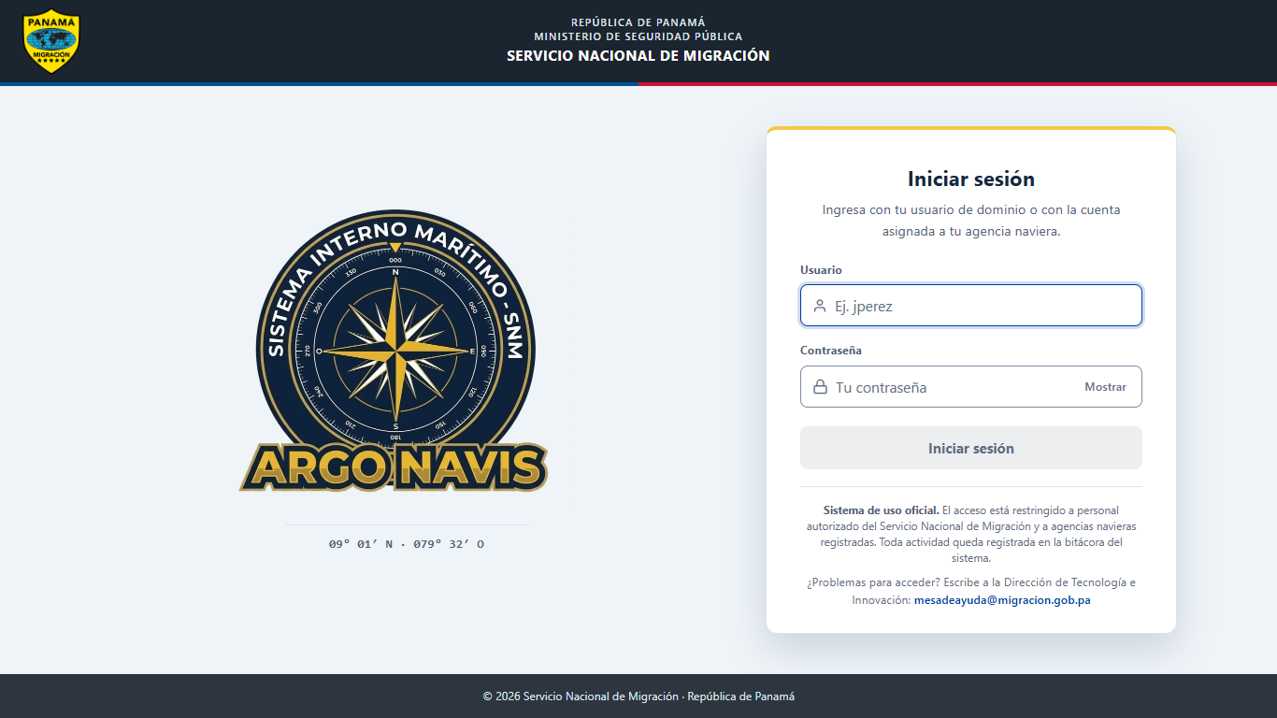
Figura 1. Inicio de sesión.

5. Agencia naviera

5.1 Enviar una solicitud
- En tu panel, clic en Nueva solicitud.
- Paso 1 · Tipo de trámite: elige la tarjeta del trámite. Cada una dice cuándo se usa y qué pide.
- Paso 2 · Datos del trámite: el puesto de control, la fecha de la operación (de hoy hasta un año) y lo que pida el trámite: buque, IMO y bandera, puerto, clínica o motivo.
- Paso 3 · Tripulantes: una tarjeta por tripulante, con sus datos tal como están en el pasaporte y la libreta. En la misma tarjeta se adjuntan sus documentos con Adjuntar.
- Paso 4 · Documentos de la solicitud: los que van una sola vez, como la Lista de Tripulantes, y el resumen de lo que le falta a cada tripulante.
- Pasos 5 y 6 (opcionales): documentos adicionales y observaciones para UCVMM.
- Clic en Enviar solicitud. Recibe un número (AM-AAAA-NNNNNN) y queda En revisión.

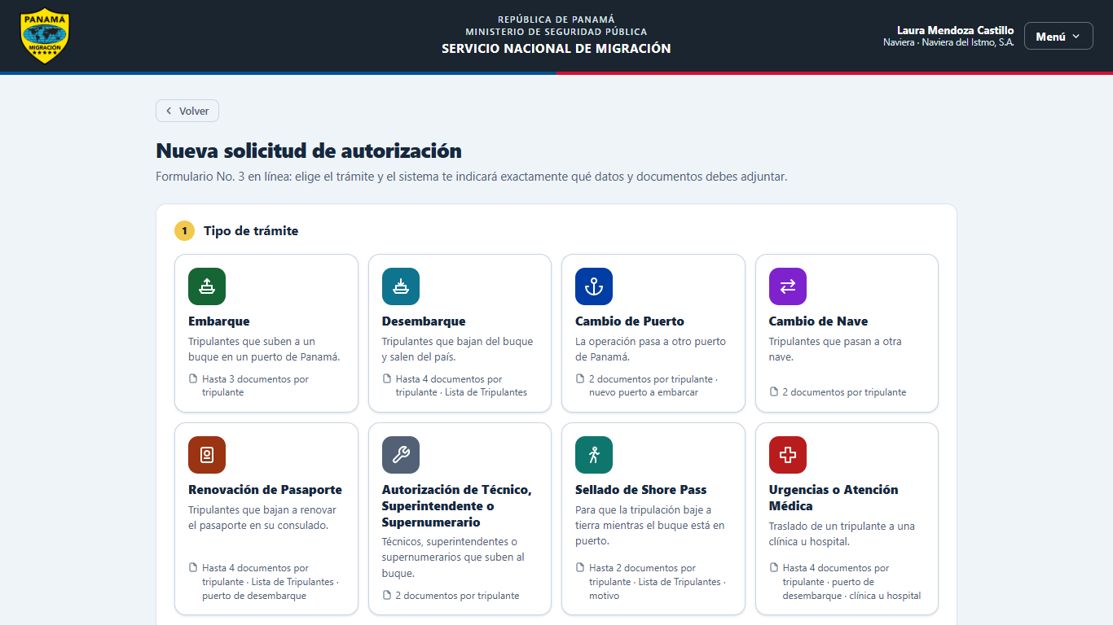
Figura 2. Paso 1 de la nueva solicitud: cada trámite en su tarjeta.
Antes de enviar, el sistema revisa: que estén todos los documentos, que el pasaporte y el seamanbook estén vigentes el día de la operación, que los tripulantes sean mayores de 18 años y que el IMO sea válido. Si algo falta, lo muestra en rojo y no envía.

5.2 Corregir una solicitud devuelta
- En el panel, la solicitud aparece En corrección, con la fecha límite para corregir.
- Ábrela: arriba está el motivo que escribió UCVMM. Clic en Corregir solicitud.
- Todo viene precargado. Cambia lo necesario. Para cambiar un documento, clic en Reemplazar: lo que no reemplaces se conserva.
- Clic en Reenviar a revisión. Si no corriges a tiempo, la solicitud expira.

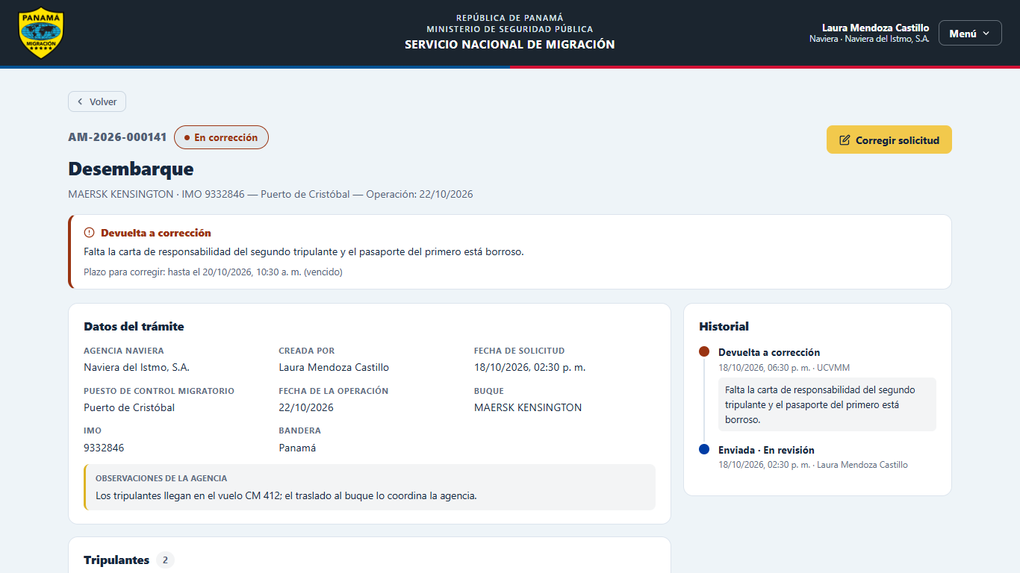
Figura 3. Solicitud devuelta: el motivo de UCVMM, el plazo y el botón Corregir solicitud.

5.3 Descargar la autorización
Cuando está Aprobada, abre la solicitud y haz clic en Descargar autorización (PDF). El PDF lleva un código QR para verificarla. El puesto de control la finaliza cuando ocurre la operación.

6. UCVMM: revisar y decidir
- Tu panel abre en Por revisar. Puedes buscar por número, buque, IMO, agencia o puesto, y filtrar por fecha.
- Abre la solicitud: datos del trámite, tripulantes, documentos e historial en una sola pantalla.
- Documentos: en cada tripulante, Ver N documentos. El ícono del ojo abre la vista previa sin descargar. Cada documento que se abre queda en la bitácora.
- Impedimentos: consulta SIMPLUS y marca en la columna Impedimento si cada tripulante está Sin o Con impedimento (o Marcar todos sin impedimento). El comentario es opcional. Clic en Guardar verificación.
- Decidir, en el panel Decisión, que queda fijo al bajar por la página:
  - Aprobar: exige la verificación guardada. La observación es interna: la agencia no la ve.
  - Devolver a corrección: exige el motivo. La agencia lo recibe con su plazo.
  - Denegar: exige el motivo. Es definitiva.
- Corregir una verificación ya guardada: clic en Corregir verificación, cambia lo necesario y escribe el motivo. Queda en el historial.

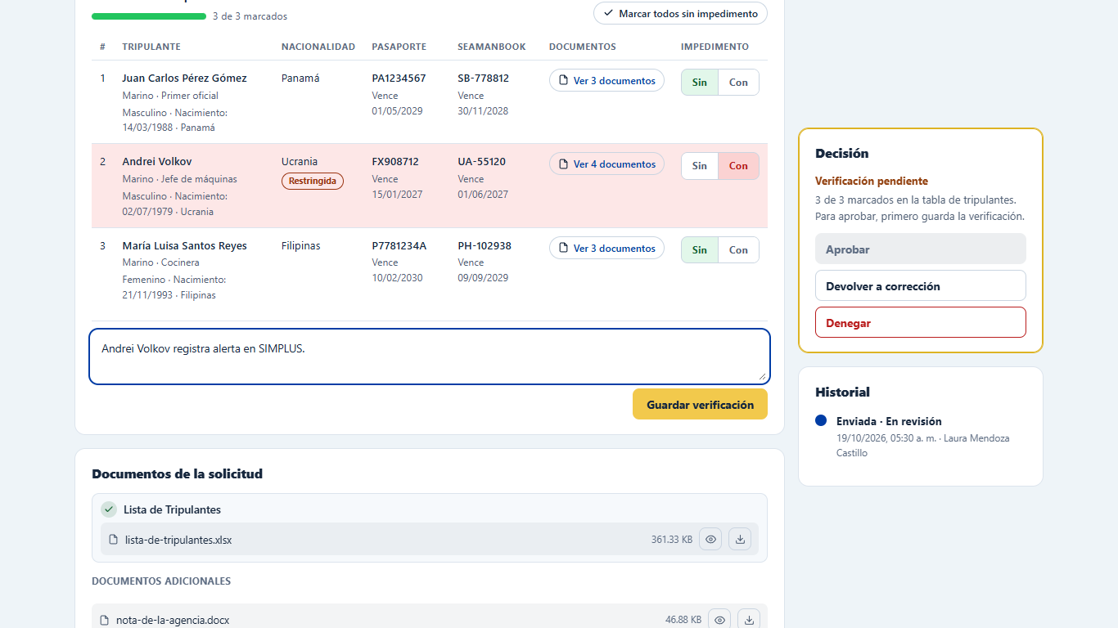
Figura 4. Verificación de impedimentos, tripulante por tripulante, y el panel de decisión.
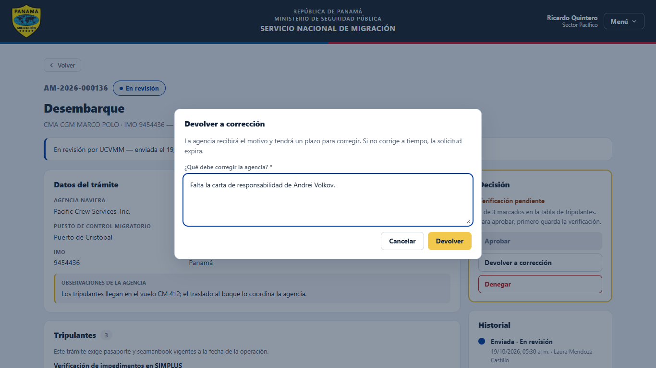
Figura 5. Cada decisión se confirma en un solo paso, con su motivo.
Si la solicitud es de tu agencia o la creaste tú, el sistema no te deja revisarla: lo hace otro funcionario.

7. Puesto de control: finalizar
- Tu panel abre en Por finalizar: las autorizaciones aprobadas de tus puestos.
- Abre la autorización y, en el panel Puesto de control, escribe el comentario de la operación (obligatorio).
- Indica en qué puesto terminó la operación. Por defecto es el autorizado; si fue otro, elígelo: así queda en el expediente, en el PDF y en la verificación.
- Clic en Finalizar y confirma. Queda Finalizada, con tu usuario, la fecha y la hora.
- Hay plazo: hasta el final del día siguiente a la operación. Después la autorización expira.

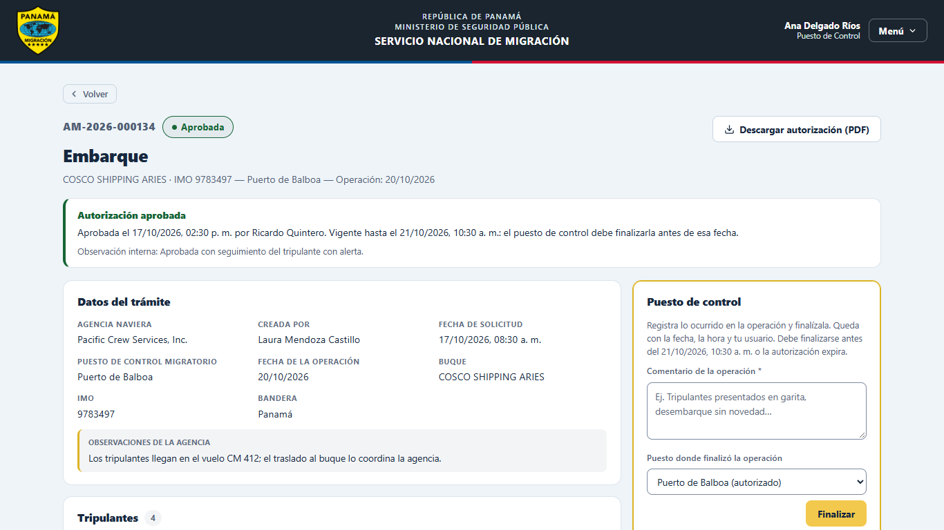
Figura 6. Autorización aprobada en el puesto de control, lista para finalizar.

8. Verificar una autorización
- Escanea el QR del PDF con el celular, o abre el enlace escrito debajo del QR.
- La página dice si la autorización es auténtica y vigente, si la operación ya se finalizó o si no existe (posible falsificación).
- Muestra lo mínimo: número, trámite, buque, puesto, fechas y tripulantes con el pasaporte enmascarado. No hace falta usuario ni clave.

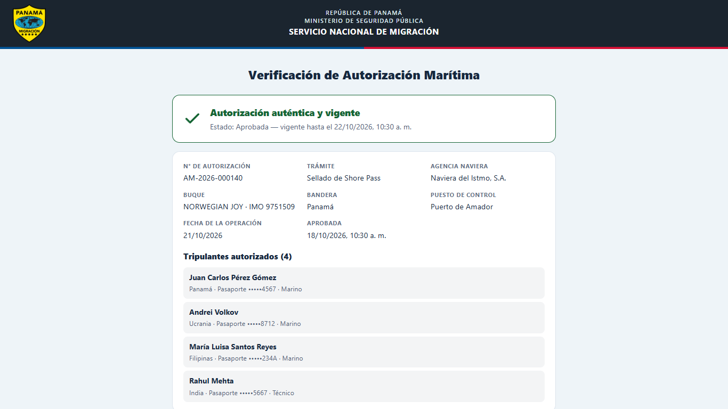
Figura 7. Verificación pública de una autorización.

9. Administración
Página (Menú) | Para qué sirve | Quién la usa
Usuarios | Agregar personal del Active Directory, crear cuentas locales para las agencias, asignar el rol, activar o desactivar y restablecer claves. | Administrador y SysAdmin
Roles y permisos | Agrupar los permisos del sistema en roles. | Administrador y SysAdmin
Agencias, puestos y países | Crear agencias y puestos, asignarles usuarios y marcar las nacionalidades restringidas. | Administrador
Catálogo de trámites | Consultar qué pide cada trámite. Se cambia con una actualización del sistema. | Administrador
Estadísticas | Recibidas, aprobadas, denegadas, expiradas y tiempos, por trámite, mes y puesto. | Administrador y UCVMM
Bitácora | Todo lo que se hace en el sistema, con filtros por acción, usuario y fecha. | Administrador y SysAdmin

Para que una agencia trabaje: crea su cuenta local en Usuarios con el rol Naviera y asígnala a su agencia en Agencias, puestos y países. Para un puesto: agrega al funcionario desde el Active Directory con el rol Puesto de Control y asígnalo a su puesto.
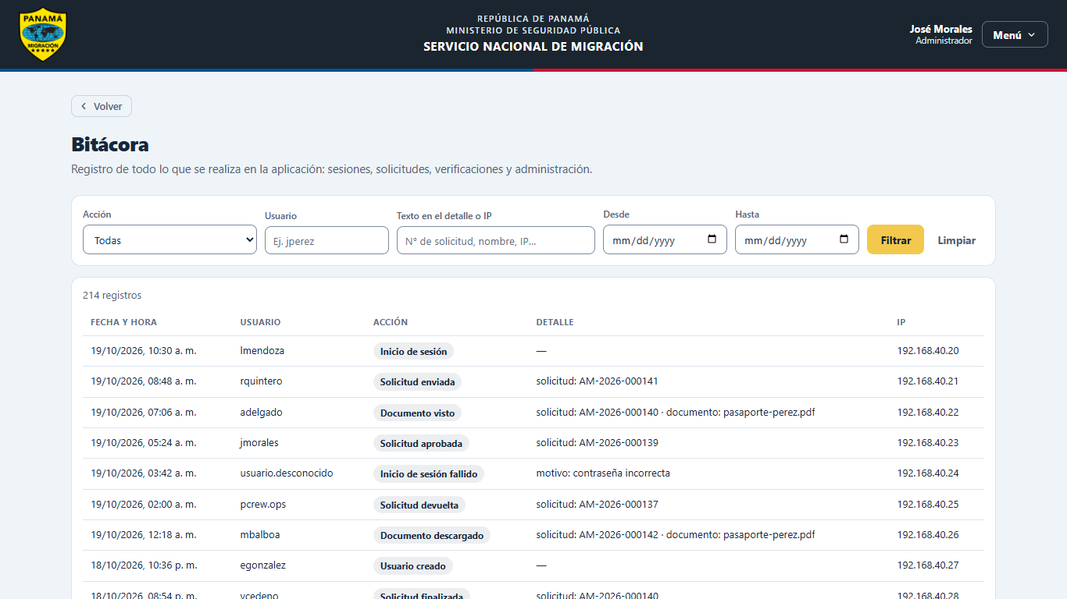
Figura 8. Bitácora: quién hizo qué y cuándo.

10. Reglas que conviene conocer
Tema | Regla
Fecha de la operación | Desde hoy hasta un año.
Tripulantes | Mayores de 18 años. Pasaporte y seamanbook vigentes el día de la operación. Solo el rango Marino porta seamanbook.
Documentos | PDF, Word o Excel de hasta 2 MB cada uno. Se rechazan los de Office con macros. Hasta 20 documentos adicionales por solicitud.
Plazo para corregir | 2 días desde la devolución. Si vence, la solicitud expira.
Plazo para finalizar | Hasta el final del día siguiente a la operación. Si vence, la autorización expira.
Nacionalidad restringida | En Desembarque se pide el Formulario No. 6. En Desembarque, Urgencias, Renovación de Pasaporte y Shore Pass, al aprobar se avisa a la agencia que debe tramitar la custodia.
Separación de funciones | Nadie revisa una solicitud que creó o que es de su agencia.
Lo interno | La agencia no ve los nombres de los funcionarios ni las notas internas (impedimentos, observación de aprobación, comentario de finalización). Sí ve los motivos de devolución y de negación.
Registro | Todo queda en la bitácora. Las solicitudes no se borran; las agencias, puestos y usuarios con solicitudes se desactivan en lugar de borrarse.

11. Preguntas frecuentes
- No puedo entrar. Revisa usuario y clave. Tras cinco intentos, espera 15 minutos. Una cuenta local puede pedir al administrador que le restablezca la clave.
- No veo «Nueva solicitud». Tu usuario no tiene una agencia asignada: pídelo al administrador.
- El puesto no ve una autorización. Se envió para otro puesto, o el funcionario no está asignado a ese puesto.
- ¿Llegan avisos por correo? Sí, en cada paso, a quien le toca.
- ¿Funciona en el celular? Sí, las pantallas se adaptan.
- La operación cambió de puerto después de aprobada. Mientras UCVMM define cómo tratarlo, la agencia presenta un «Cambio de Puerto» con el número original en las observaciones, o el puesto autorizado finaliza indicando dónde terminó la operación.
- ¿Se puede borrar una solicitud? No: queda el registro completo.

12. Glosario
Término | Qué es
Expediente | La solicitud con sus datos, tripulantes, documentos e historial.
Checklist | La lista de documentos que pide el trámite, por tripulante o una sola vez por solicitud.
Impedimento | Alerta migratoria de un tripulante, que UCVMM consulta en SIMPLUS.
SIMPLUS | Sistema donde UCVMM consulta los impedimentos. Está fuera de ARGO NAVIS.
Seamanbook | Libreta de marino.
IMO | Número de 7 dígitos que identifica al buque.
Puesto de control | Puesto migratorio del puerto donde ocurre la operación.
Bitácora | Registro de todo lo que se hace en el sistema.
UCVMM | La unidad del SNM que revisa y aprueba las autorizaciones marítimas.

